|  |  |
| --- | --- |
| **PROJETO APRENDER MAIS NA REME - AVANÇA SAEB**  **1ª ATIVIDADE DIAGNÓSTICA/LÍNGUA PORTUGUESA - 5° ANO** | **Nota** |
| **Nome completo:** |
| **Data:** |
| **Componente curricular:** Língua Portuguesa | |
| **Unidades temáticas:**  Leitura  Escrita | |
| **Referências:**  CAED/UFJF. Plataforma de Avaliações Diagnósticas e Formativas, 2022.  CAMPO GRANDE. Secretaria Municipal de Educação. Superintendência de Gestão das Políticas Educacionais. Gerência do Ensino Fundamental e Médio. Referencial Curricular da REME, 2020.  INSTITUTO REÚNA. Disponível em: <https://www.institutoreuna.org.br/avalia-e-aprende/general?formationStage=Ensino+Fundamental+-+Anos+iniciais&knowledgeArea=Matem%C3%A1tica&formationYear=1%C2%BA+ano&year=5%C2%BA+ano&avaliaStage=diagnostic_assessment>. Acesso em: 22 de maio de 2025. | |



(Instituto Reúna /H6) Leia o texto



**Eu que Vi, eu que Vi**

(O Resgate dos Animais).

[....] Era um dia aparentemente comum na floresta, tudo corria como de costume. Os animais iam e vinham por todos os lados, em seus afazeres diários. Alguns pássaros cantavam alegremente anunciando o raiar do dia, outros alimentavam seus filhos lhes dando comida no bico, outros construíam seus ninhos nos galhos das árvores, os peixes nadavam de um lado para o outro em busca de seus alimentos e os mamíferos saíam em suas caçadas atrás de comida para si e seus filhos. [....]

Disponível em: http://www.dominiopublico.gov.br/download/texto/ea000402.pdf. Acesso em 13 dez. 2021. Fragmento.

A expressão em destaque na frase: “Os animais iam e vinham por todos os lados, em **seus afazeres diários**” pode ser substituída por:

(A) seus lugares preferidos.

(B) seus desejos do dia a dia.

(C) suas tarefas rotineiras.

(D) suas experiências de sempre.

**1-Interpretação**

|  |  |
| --- | --- |
| (A) | O estudante que assinala essa alternativa não reconhece o sentido da expressão a partir do texto lido. Provavelmente por ter estabelecido relação com a expressão “indo e vindo”, identificou a expressão “em seus afazeres diários” com essa alternativa: seus lugares preferidos. |
| (B) | O estudante que assinala essa alternativa não identifica o significado da expressão e pode ter reconhecido as tarefas apresentadas como desejos, e não como serviços que devem ser realizados diariamente. |
| (C) **Gabarito** | **Gabarito: alternativa C**  O estudante que assinala essa alternativa entende o sentido da expressão a partir do texto lido. No parágrafo onde se insere a expressão “em seus afazeres diários”, são apresentadas as tarefas rotineiras de cada um dos animais citados. |
| (D) | O estudante que assinala essa alternativa não compreende o sentido da expressão a partir do texto lido. Provavelmente por ter identificado as tarefas citadas como experiências, e não como tarefas a serem realizadas. |



(Instituto Reúna adaptado /H8) Leia o texto.

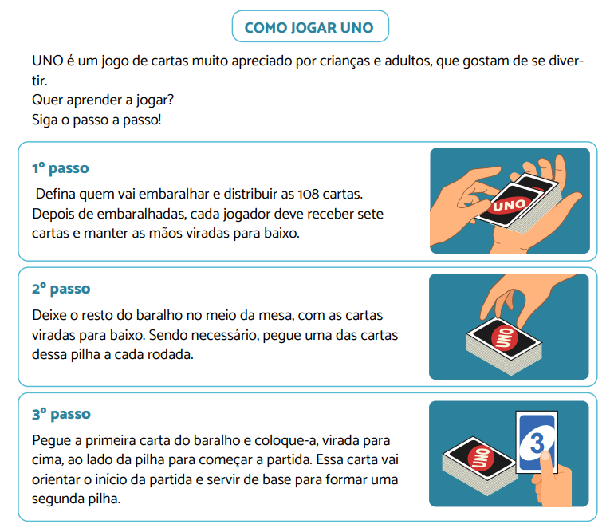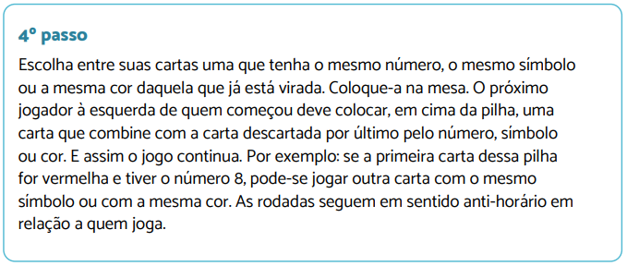

O texto **“Como jogar Uno”** é instrucional, ou seja, ensina o leitor como jogar o jogo.

Para isso, o texto:

(A) usa uma linguagem clara e simples e mostra ações que aconteceram no passado.

(B) usa ilustrações para deixar o texto mais legal e divertido.

(C) usa verbos que dão ordens e imagens que mostram as ações que devem ser feitas.

(D) apresenta um jogo fácil e divertido para o leitor entender como jogar.

**2-Leitura**

|  |  |
| --- | --- |
| (A) | O estudante que assinala esta alternativa pode ter feito essa escolha porque reconheceu uma característica do texto instrucional, que é a linguagem clara e simples. Entretanto, não considerou que os verbos não se referem a ações realizadas no passado, mas orientam ações a serem realizadas. |
| (B) | O estudante que assinala esta alternativa pode ter feito essa escolha por observar que o texto instrucional é acompanhado de ilustrações. Entretanto, não considerou a real função dessas ilustrações no texto, que é de contribuir para a compreensão das ações que devem ser realizadas, e não apenas de tornar o texto agradável ou divertido. |
| (C) Gabarito | Gabarito: alternativa C.  O estudante que assinala essa alternativa identifica a estrutura do texto instrucional de regra de jogo, bem como seu estilo de linguagem (uso do imperativo) e a função das imagens nesse gênero. |
| (D) | O estudante que assinala essa alternativa provavelmente fez essa escolha considerando apenas a natureza do jogo sobre o qual o texto dá instruções sem, contudo, considerar os aspectos linguísticos e da estrutura do texto que contribuem para que ele cumpra sua finalidade. |



(Instituto Reúna /H9) Leia o poema.

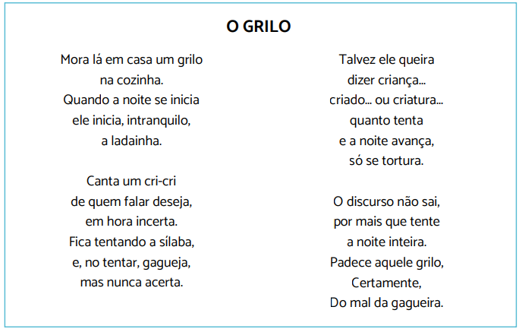

Fonte: LEMOS, Gláucia. O grilo. In: O cão azul e outros poemas. Belo Horizonte: Formato, 1999. p. 30.

As rimas no final dos versos contribuem para a construção do ritmo do poema. Identifique a alternativa na qual há rimas.

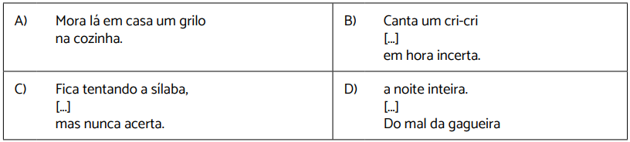

**3-Interpretação**

|  |  |
| --- | --- |
| (A) | O estudante que assinala essa alternativa não se atentou à sonoridade da sílaba final. |
| (B) | O estudante que assinala essa alternativa associa a repetição da palavra “cri-cri” como se fosse uma rima. O professor deverá explicar ao estudante os recursos linguísticos do gênero textual poema e a diferença entre eles. |
| (C) | O estudante que assinala essa alternativa entende que a última letra das palavras é um critério para rimas, desconsiderando o efeito sonoro produzido por essas palavras. O professor, nesse caso, deverá explicar os sons produzidos na última sílaba das palavras. Para ter rima, os sons finais das palavras devem ser semelhantes. |
| (D)  **Gabarito** | **Gabarito: alternativa D.**  O estudante que assinala essa alternativa reconheceu a diferença e a semelhança entre os sons das palavras nos versos e soube identificar corretamente as rimas presentes no poema. |



(AI/H2) Leia e responda

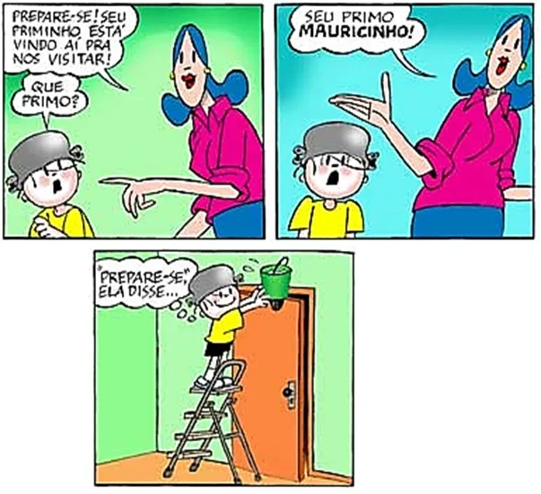

Fonte: https://www.tudosaladeaula.com/

Na tirinha, o Menino Maluquinho deseja

a) tenta assustar a mãe com um balde de água.

b) planeja molhar o primo como forma de brincadeira.

c) quer lavar a porta da casa com água.

d) pretende limpar a sala antes da chegada do primo.

**4-Interpretação**

|  |  |
| --- | --- |
| (A) | O estudante que marca esta alternativa pode ter interpretado a cena como algo propositalmente feito para irritar a mãe, desconsiderando que a brincadeira é direcionada ao primo que está para chegar. |
| (B)  **Gabarito** | **Gabarito: alternativa B.**  O estudante que marca essa alternativa demonstra ter compreendido corretamente a tirinha: o Menino Maluquinho preparou uma armadilha para pregar uma peça no primo que vai chegar, interpretando de forma literal a fala da mãe. |
| (C) | O estudante que escolhe essa alternativa pode ter associado o balde de água a uma atividade doméstica, desconsiderando o contexto cômico e a intenção de brincar. |
| (D) | O estudante que marca essa alternativa pode ter interpretado a situação como uma tentativa de molhar a mãe, mas, na tirinha, o alvo da brincadeira é o primo, não a mãe. |



(AI/H3) Leia o texto

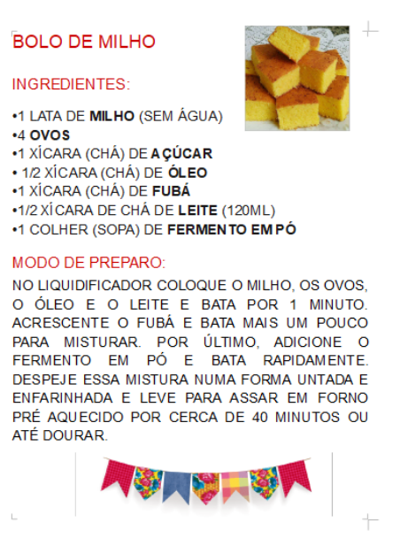

Fonte: www.santos.sp.gov.br

A finalidade do texto é

(A) informar sobre as propriedades do fubá.

(B) instruir o leitor acerca de um determinado procedimento.

(C) contar a origem do milho.

(D) ensinar a se divertir com as dicas da vovó.

**5-Interpretação**

|  |  |
| --- | --- |
| (A) | O estudante que escolhe essa alternativa demonstra que confundiu a finalidade do texto com a apresentação de informações sobre os benefícios ou características do fubá. Embora o fubá possa ser mencionado como ingrediente, o objetivo principal do texto não é informativo, e sim instrucional. |
| (B)  **Gabarito** | **Gabarito: alternativa B.**  O estudante que escolhe essa alternativa demonstra que identificou corretamente a finalidade do texto, que é instruir o leitor sobre um determinado procedimento. Isso pode ser percebido pelo uso de verbos no modo imperativo, pela sequência de passos e pela linguagem objetiva e clara, características típicas de um texto instrucional. |
| (C) | O estudante que escolhe essa alternativa indica que interpretou o texto como uma narrativa sobre a origem do milho. No entanto, o texto não tem caráter histórico ou explicativo sobre a planta, e sim um propósito prático voltado para a realização de uma atividade. |
| (D) | O estudante que escolhe essa alternativa demonstra que interpretou o texto de forma mais recreativa do que ele realmente é. Apesar de o tom do texto poder ser leve ou afetivo (como no caso de uma receita da vovó), o objetivo principal continua sendo instruir, e não simplesmente divertir. |



(AI/H3) Observe a imagem abaixo.



Fonte: http://portaldoprofessor.mec.gov.br/fichaTecnicaAula.html?aula=26218

O texto acima é uma convocação para o combate

(A) ao mosquito da dengue.

(B) às moscas Tsé-Tsé.

(C) ao carrapato dos cervos.

(D) ao mosquito-prego.

**6-Interpretação**

|  |  |
| --- | --- |
| (A) **Gabarito** | **Gabarito: alternativa A.**  O estudante que escolhe essa alternativa demonstra que identificou corretamente o objetivo da campanha, que é convocar as pessoas a combater o mosquito da dengue, evidenciado pelo símbolo de proibição sobre o mosquito e o texto "Todos Contra DENGUE". |
| (B) | O estudante que escolhe essa alternativa indica confundiu o o inseto representado na imagem com a mosca Tsé-Tsé, vetor de outra doença (doença do sono), mas não relacionada à dengue. |
| (C) | O estudante que escolhe essa alternativa demonstra que confundiu o vetor da dengue com o carrapato dos cervos, um parasita que não está relacionado à dengue e portanto não corresponde à campanha apresentada. |
| (D) | O estudante que escolhe essa alternativa demonstra que confundiu o mosquito da dengue com o mosquito-prego, que é outro tipo de mosquito (Anopheles) responsável pela transmissão da malária, não da dengue. |



(AI/H2) Leia o texto abaixo:



Fonte: https://br.pinterest.com/pin/1031535489633941798/

O texto é um confronto a:

(A) a violência no campo de futebol.  
(B) a exploração de crianças e adolescentes.  
(C) a violência contra meninos.

(D) a exploração dos jovens no esporte.

**7-Interpretação**

|  |  |
| --- | --- |
| (A) | O estudante que escolhe essa alternativa indica que se concentrou na imagem de um campo de futebol e na figura do jogador, mas não percebeu que o texto denuncia uma situação social mais ampla e grave que vai além da violência apenas no campo de futebol. |
| (B) **Gabarito** | **Gabarito: alternativa B.**  O estudante que escolhe essa alternativa demonstra que compreendeu corretamente o objetivo principal do texto, que é denunciar a exploração de crianças e adolescentes, conforme explicitado na legenda "DENUNCIE A EXPLORAÇÃO DE CRIANÇAS E ADOLESCENTES." |
| (C) | O estudante que escolhe essa alternativa demonstra que conseguiu interpretar o texto de forma restrita, direcionando o sentido da violência apenas para meninos,e não para crianças e adolescentes em geral. |
| (D) | Assinala que o estudante focou apenas no esporte e na ideia de exploração no futebol, sem perceber que o texto aborda a exploração de crianças e adolescentes de forma geral e não apenas no esporte. |



(AI/H5) Leia o texto.

|  |
| --- |
| **UMA JOANINHA GENIOSA**  Joaninha nasceu coadjuvante. Ganhou expressão por sua personalidade forte e seu mau humor constante. Realista, pé no chão e rigorosa, Maria Joaninha Cascudo cativa pela identificação instantânea que provoca. Ela já foi abordada por vendedores de telemarketing, atura amigos sem noção e lida com situações caóticas e irritantes do dia a dia — como todos nós.  Gosta de escrever, é organizada e multitarefas. Faz freelancer como repórter, já atuou como policial e sempre dá a palavra final em qualquer assunto. É uma líder nata — principalmente se o modelo de governo for a ditadura.  Apesar de todo esse perfil linha-dura, Joaninha ama seus amigos e já teve até um romance fracassado com um M&M, o que a deixou cética em relação ao amor. |

Adaptado: [http://bichinhosdejardim.com/bichinhos-2.em 04/06/2025](http://bichinhosdejardim.com/bichinhos-2.em%2004/06/2025).

De acordo com esse texto, a Joaninha era geniosa em:

(A) contar sobre o seu romance fracassado com um M&M.

(B) mostrar sua personalidade forte e o jeito decidido de Maria Joaninha Cascudo.

(C) falar sobre o seu trabalho como repórter freelancer.

(D) apresentar o seu trabalho como policial.

**8-Interpretação**

|  |  |
| --- | --- |
| (A) | O estudante que escolhe essa alternativa indica que se prendeu ao detalhe do romance fracassado com o m&m, mas não identificou que essa é apenas uma parte pequena do texto. |
| (B)  **Gabarito** | **Gabarito: alternativa B.**  O estudante que escolhe essa alternativa demonstra que compreendeu a ideia principal do texto, que é apresentar a personalidade forte, determinada e realista de Maria Joaninha Cascudo. |
| (C) | O estudante que escolhe essa alternativa demonstra que concentrou sua atenção em um detalhe da narrativa — a Joaninha trabalhando como repórter freelancer — sem perceber que esse aspecto é apenas uma das características citadas no texto. |
| (C) | O estudante que escolhe essa alternativa demonstra que compreendeu parcialmente o texto com foco em um detalhe da narrativa (Joaninha atuando como policial), sem perceber que esse aspecto é apenas uma das características citadas no texto. |



(Instituto reúna adaptado/H7) - Resposta construída curta

Leia o texto

|  |
| --- |
| **Em férias**  Quando naquela tarde Pedrinho voltou da escola e disse à Dona Tonica que as férias iam começar dali a uma semana, a boa senhora perguntou:  — E onde quer passar as férias deste ano, meu filho?  O menino riu-se. — Que pergunta, mamãe! Pois onde mais, senão no sítio de vovó? Pedrinho não podia compreender férias passadas em outro lugar que não fosse no Sítio do Pica-Pau Amarelo, em companhia de Narizinho, do Marquês de Rabicó, do Visconde de Sabugosa e da Emília. E tinha de ser assim mesmo, porque Dona Benta era a melhor das vovós; Narizinho, a mais galante das primas; Emília, a mais maluquinha de todas as bonecas; o Marquês de Rabicó, o mais rabicó de todos os marqueses; e o Visconde de Sabugosa, o mais “cômodo” de todos os viscondes. E havia ainda a Tia Nastácia, a melhor quituteira deste mundo e de todos os mundos que existem. Quem comia uma vez seus bolinhos não podia aceitar nem sequer sentir o cheiro de bolos feitos por outras cozinheiras.  Pedrinho tinha recebido carta de sua prima, dizendo: “Nosso grupo vai este ano completar século e meio de idade e é preciso que você não deixe de vir pelas férias a fim de comemorarmos o grande acontecimento.”  Esse século e meio de idade era contado assim: Dona Benta, 64 anos; Tia Nastácia 66 anos; Narizinho 8; Pedrinho 9. Emília, o Marquês e o Visconde, 1 ano cada um. Ora, 64 mais 66 mais 8 mais 9 mais 1 mais 1 mais 1, fazem 150 anos, ou seja, um século e meio.  Logo que recebeu essa carta, Pedrinho fez a conta num papel para ver se a pilhava um erro; mas não pilhou.  — É uma danada aquela Narizinho! — Não há meio de errar nas contas. |

LOBATO, Monteiro. O saci. 4. ed. São Paulo: Globinho, 2016. p. 13-14.

Preencha o quadro abaixo com as informações da história.

|  |
| --- |
| Qual é o assunto? |
| Qual é o tipo de narrador? |
| Em que lugar acontece a história? |
| Quais palavras ou expressões indicam tempo? |
| Copie parte do texto ou um trecho que mostra o discurso direto. |

**Tipo de item: Resposta construída curta.**

**9-Interpretação**

Gabarito:

|  |
| --- |
| Qual é o assunto?  O local onde Pedrinho vai passar as férias |
| Qual é o tipo de narrador?  O narrador é observador, ele não participa da narrativa |
| Em que lugar se passa a história?  Na casa de Pedrinho e de sua mãe, Dona Tonica. |
| Quais palavras ou expressões indicam tempo?  Quando, naquela tarde, uma semana, século e meio. |
| Copie do texto um trecho que mostra o discurso direto.  “— E onde quer passar as férias deste ano, meu filho?” “— Que pergunta, mamãe! Pois onde mais, senão no sítio de vovó?” “— É uma danada aquela Narizinho! — Não há meio de errar nas contas.” |



(Instituto reúna adaptado/H7) - Resposta construída produção de texto

**Proposta de produção de texto**

Observe atentamente a tirinha abaixo e use a sua imaginação para criar uma história bem criativa!

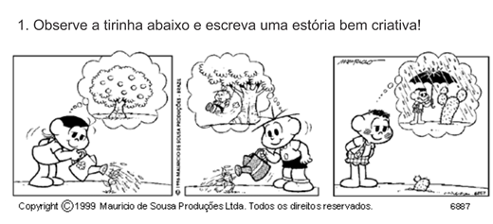

Escreva uma história, com base nessa imagem e nesse texto, imaginando que você é o narrador, ou seja, escreva uma história contando o que os personagens estão fazendo e o que acontece no final.

____________________________________________________________________________________________________________________________________________________________________________________________________________________________________________________________________________________________________________________________________________________________________________________________________________________________________________________________________________________________________________________________________________________________________________________________________________________________________________________________________________________________________________________________________________________________________________________________________________________________________________________________________________________________________________________________________________________________________________________________________________________________________________________________________________________________________________________________________________________________________________________________________________________________________________________________________________________________________________________________________________________________________________________________________________________________________________________________________________________________________________________________________________________________________________________________________________________________________________________________________________________________________________________________________________________________________________________________________________________________________________________________________________________________________________________________________________________________________________________________________________________________________________________________________________________________________________________________________________________________________________________________________________________________________________________________________________________________________________________________________________________________________________________________________________________________________________________________________________________________________________________________________________________________________________________________________________________________________________________________________________________________________________________________________________________________________________________________________________________________________________________________________________________________________________________________________________________________________________________________________________________________________________________________________________________________________________________________________________________________________________________________________________________________________________________________________________________________________________________________________________________________________________________________________________________________________________________________________________________________________________________________________________________________

|  |  |  |
| --- | --- | --- |
| **GABARITO** | | |
| **QUESTÃO** | **ALTERNATIVA** | **HABILIDADE** |
| **1** | Gabarito letra C | (CG. EF35LP05.s) Inferir o sentido de palavras ou expressões desconhecidas em textos, com base no contexto da frase ou do texto. |
| **2** | Gabarito letra C | (CG.EF05LP09.s) Ler e compreender, com autonomia, textos instrucionais de regras de jogo, dentre outros gêneros do campo da vida cotidiana, de acordo com as convenções do gênero e considerando a situação comunicativa e a finalidade do texto. |
| **3** | Gabarito letra D | (CG.EF35LP23.s) Apreciar poemas e outros textos versificados, observando rimas, aliterações e diferentes modos de divisão dos versos, estrofes e refrões e seu efeito de sentido. |
| **4** | Gabarito letra B | CG.EF15LP04.s) Identificar o efeito de sentido produzido pelo uso de recursos expressivos gráfico-visuais em textos multissemióticos. |
| **5** | Gabarito letra B | CG.EF35LP03.s) Identificar a ideia central do texto, demonstrando compreensão global. |
| **6** | Gabarito letra A | CG.EF35LP03.s) Identificar a ideia central do texto, demonstrando compreensão global. |
| **7** | Gabarito letra B | CG.EF15LP04.s) Identificar o efeito de sentido produzido pelo uso de recursos expressivos gráfico-visuais em textos multissemióticos. |
| **8** | Gabarito letra B | CG.EF35LP04.s) Inferir informações implícitas nos textos lidos. |
| **9** | Resposta construída curta.  Gabarito anexo. | (CG.EF35LP07.s) Utilizar, ao produzir um texto, conhecimentos linguísticos e gramaticais, tais como ortografia, regras básicas de concordância nominal e verbal, pontuação (ponto final, ponto de exclamação, ponto de interrogação, vírgulas em enumerações) e pontuação do discurso direto, quando for o caso. |
| **10** | Produção de texto | (CG.EF35LP07.s) Utilizar, ao produzir um texto, conhecimentos linguísticos e gramaticais, tais como ortografia, regras básicas de concordância nominal e verbal, pontuação (ponto final, ponto de exclamação, ponto de interrogação, vírgulas em enumerações) e pontuação do discurso direto, quando for o caso. |